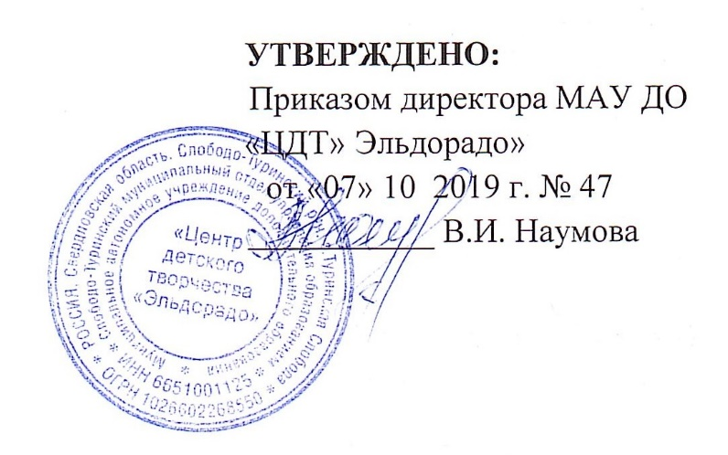
1 -11 УТВЕРЖДЕНО:
Приказом директора МАУ ДО
«ЦДТ» Эльдорадо»
от « » __ 2019г. № ___
___________ В.И. Наумова

Положение
о комиссии по предупреждению, ликвидации
чрезвычайных ситуаций и обеспечению пожарной
безопасности в МАУ ДО «ЦДТ «Эльдорадо»

СОГЛАСОВАНО
зав. отделом по ГО и ЧС администрации
Слободо – Туринского МР
___________ Агеев Н.В.

с. Туринская Слобода, 2019 г
1. Общие положения

1.1. Настоящее Положение о комиссии по предупреждению, ликвидации чрезвычайных ситуаций и обеспечению пожарной безопасности в МАУ ДО «ЦДТ «Эльдорадо» (далее Учреждение) разработано в соответствии с Федеральным законом от 21.12.1994 N 68-ФЗ "О защите населения и территорий от чрезвычайных ситуаций природного и техногенного характера", Постановлением Правительства РФ от 30.12.2003 N 794 "О единой государственной системе предупреждения и ликвидации чрезвычайных ситуаций" и определяет предназначение, основные задачи, состав, полномочия, организацию и порядок работы комиссии по предупреждению и ликвидации чрезвычайных ситуаций и обеспечению пожарной безопасности организации (далее - Комиссия).
1.2. Комиссия является координационным органом управления территориальной подсистемы единой государственной системы предупреждения и ликвидации чрезвычайных ситуаций организации.
1.3. Комиссия предназначена для организации и проведения мероприятий по предупреждению и ликвидации чрезвычайных ситуаций в Учреждении, управления силами при ликвидации чрезвычайной ситуации и всестороннего обеспечения их действий.
1.4. В своей деятельности Комиссия руководствуется действующими законодательными и нормативно-правовыми актами федерального, регионального и муниципального уровней в области гражданской обороны и защиты от чрезвычайных ситуаций, а также настоящим Положением.

2. Основные задачи Комиссии

2.1. Основными задачами Комиссии являются:
- руководство разработкой и осуществлением мероприятий по предупреждению чрезвычайных ситуаций, повышению надежности работы Учреждения, обеспечению устойчивости его функционирования при возникновении чрезвычайной ситуации;
- планирование и осуществление мероприятий по предупреждению ЧС (пожаров), уменьшению ущерба от их последствий, обеспечению устойчивого функционирования объектов при возникновении ЧС (пожаров);
- обеспечение готовности органов управления, сил и средств к действиям в чрезвычайных ситуациях, руководство ликвидацией чрезвычайной ситуации и эвакуацией персонала объекта;
- создание и поддержание на объектах в состоянии готовности противопожарных систем, систем пожарной сигнализации, локальных систем оповещения работников о ЧС (пожарах);
- обеспечение готовности работников, сил и средств к действиям при возникновении ЧС (пожаров), организация ликвидации ЧС и тушение пожаров на объектах, проведение эвакуации работников, материальных и иных ценностей;
- создание резерва финансовых и материальных ресурсов для проведения профилактических мероприятий по предупреждению ЧС;
- оказание помощи пострадавшим при возникновении ЧС (пожаров);
- организация взаимодействия с комиссиями муниципального образования, обеспечение вызова экстренных оперативных служб при угрозе и возникновении ЧС (пожаров);
- руководство действиями структурных подразделений или спасательных служб при угрозе и возникновении ЧС (пожаров);
- организация подготовки руководящего состава, сил и средств, а также работников к действиям в условиях ЧС (пожаров).

3. Состав Комиссии

3.1. Председателем Комиссии является работник, специально уполномоченный на решение задач в области ГО.
3.2. В состав Комиссии входят:
- председатель Комиссии,
- заместитель председателя Комиссии - ответственный за предупреждение и ликвидацию чрезвычайных ситуаций;
- заместитель председателя Комиссии по материально – техническому оснощению;
- секретарь Комиссии;
- нештатные аварийно – спасательные формирования.
3.3. К нештатным аварийно – спасательным формированиям относятся звено связи и оповещения, санитарное звено.
3.3.1. Для организации оповещения и сбора руководящего и постоянного состава, а также связи создается звено связи и оповещения, состоящее из руководителя звена связи и оповещения и посыльных. Руководителем звена связи и оповещения назначается лицо из числа сотрудников Учреждения.
Организация оповещения и сбора руководящего состава при возникновении ЧС в нерабочее время возлагается на охрану Учреждения. Оповещение и сбор руководящего состава в рабочее время и постоянного состава в любое время возлагается на руководителя звена связи и оповещения.
Оповещение руководящего и постоянного состава осуществляется в соответствии со схемой оповещения.
Связь организуется через районную АТС с МОУО Слободо – Туринского района и районным управлением по делам ГО и ЧС. Ответственный за связь штаб по делам ГО и ЧС. При выходе из строя АТС связь осуществляется посыльными.
Руководитель звена связи и оповещения обязан:
- организовать команду посыльных и постоянно следить за ее укомплектованность;
- знать схему оповещения и осуществлять сбор руководящего и постоянного состава исходя из ее требований;
- руководить работой посыльных.
3.3.2. Для решения задач ГО и ЧС по медицинскому обеспечению постоянного состава и обучающихся в Учреждении создается санитарное звено, состоящее из руководителей и санитаров.
Руководителем санитарного звена назначается сотрудник Учреждения, имеющий специальную подготовку, санитары – из числа педагогов.
Санитарное звено предназначено для оказания первой медицинской помощи пораженным и больным в очагах массовых поражений, в районах стихийных бедствий, при авариях и катастрофах (временную остановку кровотечения, проведение искусственного дыхания, наложение повязок, шин, дачу антидотов и некоторые другие мероприятия).
Руководитель санитарного звена обязан:
- Знать и уметь оказывать первую медицинскую помощь.
- Обучать приемам оказания первой медицинской помощи своих подчиненных.
- Оборудовать и следить за состоянием уголка здоровья.
- Иметь аптечки для оказания первой медицинской помощи.
3.4. Персональный состав Комиссии утверждается приказом директора Учреждения.

4. Полномочия Комиссии

4.1. Комиссия в целях обеспечения своевременного и качественного выполнения возложенных на нее задач имеет право:
- запрашивать и получать в установленном порядке необходимые материалы и информацию по вопросам, входящим в компетенцию Комиссии;
- осуществлять контроль выполнения принимаемых решений за деятельностью структурных подразделений по вопросам предупреждения и ликвидации чрезвычайных ситуаций и обеспечения пожарной безопасности;
- привлекать в установленном порядке специалистов для проведения экспертизы и проработки проблем предупреждения и ликвидации чрезвычайных ситуаций и обеспечения пожарной безопасности.
4.2. Решения Комиссии, принятые в установленном порядке в пределах ее компетенции, являются обязательными для выполнения всеми должностными лицами Учреждения.

5. Режимы функционирования Комиссии

5.1. В зависимости от складывающейся обстановки решением председателя Комиссии устанавливаются следующие режимы функционирования Комиссии:
- режим повседневной деятельности - при отсутствии угрозы возникновения чрезвычайных ситуаций;
- режим повышенной готовности - при угрозе возникновения чрезвычайных ситуаций;
- режим чрезвычайной ситуации - при возникновении и ликвидации чрезвычайных ситуаций.
5.2. Основные функции Комиссии:
В РЕЖИМЕ ПОВСЕДНЕВНОЙ ДЕЯТЕЛЬНОСТИ:
- разработка и утверждение плана работы Комиссии на год и организация его выполнения;
- разработка плана действий по предупреждению и ликвидации чрезвычайных ситуаций на объектах (план ЧС), ежегодное его уточнение и корректировка, доведение основных мероприятий плана ЧС до сведения исполнителей в части, их касающейся;
- организация взаимодействия с территориальными органами МЧС России, Комиссиями муниципального образования, по вопросам наблюдения и контроля за состоянием окружающей природной среды и пожарной обстановкой на объектах;
- организация обучения работников способам защиты и действиям при возникновении ЧС (пожаров);
- выполнение мероприятий по повышению устойчивости функционирования объектов при возникновении ЧС (пожаров);
- проведение заседаний Комиссии;
- создание и восполнение резервов финансовых и материальных ресурсов для ликвидации последствий ЧС (пожаров);
В РЕЖИМЕ ПОВЫШЕННОЙ ГОТОВНОСТИ:
- организация деятельности дежурной службы с целью своевременного информирования работников об обстановке при возникновении ЧС (пожаров);
- организация усиления охраны объектов с целью предотвращения террористических актов;
- организация усиления наблюдения и контроля за состоянием окружающей природной среды, обстановкой на объектах и прилегающих к ним территорий, прогнозирование возможности возникновения ЧС (пожаров), их масштаба и последствий, размеров возможных потерь и материального ущерба;
- принятие мер по защите и жизнеобеспечению работников, повышению устойчивости функционирования объектов и снижению возможных потерь и материального ущерба на случай возникновения ЧС (пожаров);
- приведение в состояние готовности спасательных служб, предназначенных для ликвидации ЧС (пожаров), уточнение плана ЧС;
В РЕЖИМЕ ЧРЕЗВЫЧАЙНОЙ СИТУАЦИИ:
- введение в действие плана ЧС;
- организация оповещения работников о возникновении ЧС (пожаров);
- организация и принятие экстренных мер по защите и жизнеобеспечению работников;
- организация сбора и обработки информации о возникших ЧС (пожарах), сложившейся обстановке, потерях среди работников и о нанесенном материальном ущербе;
- принятие решения о проведении эвакуации работников из очагов ЧС (пожаров) в безопасный район (район временного размещения),
- организация деятельности санитарного звена для медицинской помощи пострадавшим;
- организация проведения аварийно-спасательных и других неотложных работ в очагах ЧС (пожаров), организация проведения мероприятий по ликвидации последствий ЧС (пожаров);
- организация пропускного режима в районе ЧС (пожара), охраны мест сосредоточения материальных и иных ценностей;
- организация работы по первоочередному жизнеобеспечению пострадавших;
- оказание помощи пожарно-спасательным подразделениям МЧС России и сотрудникам экстренных оперативных служб при ликвидации ЧС (пожаров) и расследовании причин их возникновения.

6. Организация и порядок работы Комиссии

6.1. Комиссия осуществляет свою деятельность под руководством председателя Комиссии, который несет персональную ответственность за выполнение возложенных на нее задач.
В отсутствие председателя Комиссии его обязанности выполняет заместитель председателя Комиссии.
6.2. Функциональные обязанностей членов Комиссии определяются и утверждаются председателем Комиссии.
6.3. Повседневная деятельность Комиссии организуется в соответствии с годовым планом ее работы, утверждаемым председателем Комиссии.
6.4. Заседания Комиссии проводятся по решению председателя Комиссии и оформляются протоколом, подписываемым председателем Комиссии.
6.5. На заседания Комиссии могут приглашаться руководители и сотрудники структурных подразделений Учреждения, не являющиеся членами Комиссии.
6.6. Для выявления причин возникновения (угрозы возникновения) чрезвычайной ситуации на отдельных участках или в организации в целом, прогнозирования и оценки характера чрезвычайной ситуации, выработки предложений по ее локализации и ликвидации из состава Комиссии могут формироваться оперативные группы с привлечением необходимых специалистов.

